国際交流課 御中

パスポート取得予定届
様式5

現在、セメスター留学参加に必要となる有効なパスポートを持っておりません。以下のスケジュールで取得し、速やかに写しを提出いたします。

申請予定日: 令和 年 月 日
取得予定日： 令和 年 月 日
申請都道府県：

この届の記入日： 令和 年 月 日

参加する留学プログラム：
令和 年度 大学セメスター留学
学籍番号：
氏名 ：

備考:
- 「パスポートの写し」は、遅くとも4月10日（金）まで提出してください。
- パスポート取得方法は下記外務省ホームページを参照してください。
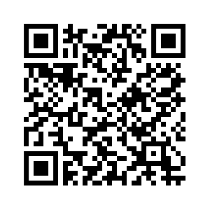
https://www.mofa.go.jp/mofaj/toko/passport/pass_2.html

